文件编号：GY/INMAI-GX-3-L3-CLP-JG-0005
版 本 号：V1.0

信号同步板
GX3-SCU-01
技术需求书

编 制：李洋
审 核：杨超
批 准：韩强
批准日期：2023-04-03

北京铁科英迈技术有限公司
2023-04-03发布

变 更 记 录
序号 | 修改内容 | 修改/日期 | 审核/日期 | 批准/日期 | 实施日期
1 | V1.0 新建技术需求书 | 李洋/2022.08.19
注：对该文件内容增加、删除或修改均需填写变更记录，详细记载变更信息，以保证其可追溯性。

目 录
1. 产品简介 1
2. 组成清单 1
3. 技术要求 1
3.1. 主要技术条件 1
3.2. 机械加工 2
3.2.1. 外形尺寸 2
3.2.2. 开孔布局 2
3.2.3. 加工技术要求 2
3.2.4. 颜色字体 2
3.3. 器件布局 2
3.4. 电气要求 2
3.4.1. 线缆要求 2
3.4.2. 接口定义 3
3.4.3. 接线图（器件布局） 5
3.5. 组装要求 6
3.6. 其他要求 6
4. 不合格控制要求 6
5. 技术文件清单控制 6
6. 变更控制 6
7. 老化管理 6
8. 标识和可追溯性管理 6
9. 产品防护要求 7
9.1. 生产过程中的防护要求 7
9.2. 包装和运输要求 7
10. 主要风险及管控措施 7

产品简介
信号同步板（GX3-SCU-01）标准3U PXI结构板卡，主要用于激光光源图像采集模块的脉冲信号同步分发、分倍频控制设备，外观如图1.1所示。
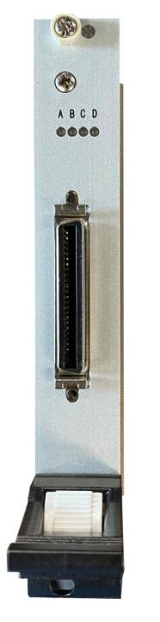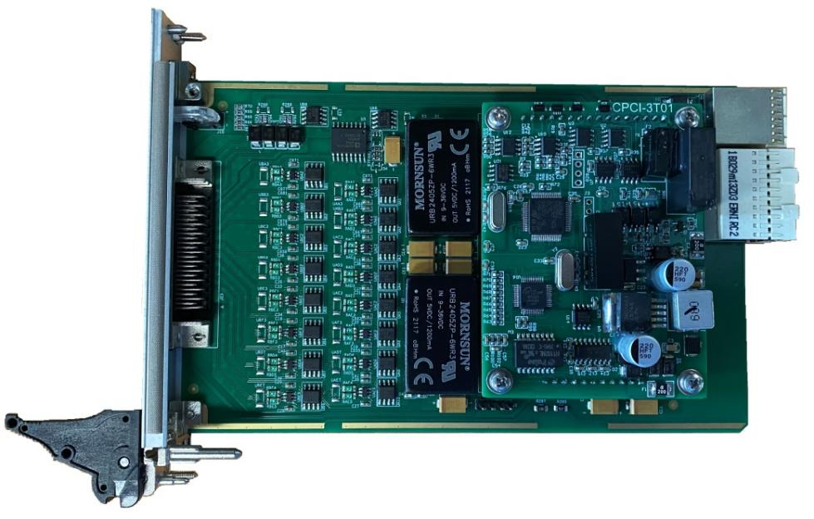
图1.1 信号同步板外观图

组成清单
每套信号同步板所含部件清单如表2.1。
表2.1 信号同步板部件清单
一级子件 | 品牌 | 型号 | 规格 | 数量 | 备注
信号同步板 | / | GX3-SCU-01 | / | 1
线缆 | / | / | 标准SCSI-50pin接口 线长20cm | 1

技术要求

主要技术条件
信号同步板技术指标见表3.1所示。
表3.1 信号同步板技术指标
序号 | 技术指标
1 | 通讯方式 | RS232串口
2 | 输入/输出信号 | LVDS脉冲信号
3 | 信号输出 | 9路
4 | 分倍频控制 | 可设置0~255分频及  2/4/8/16/32/64/128倍频
5 | 电源输入 | 12VDC，10W
6 | 工作温度范围 | -20~50℃

机械加工

外形尺寸
信号同步板采用标准4hp宽度，3U高度设计，前面板黑色阳极氧化，PCB尺寸如图3.1所示。
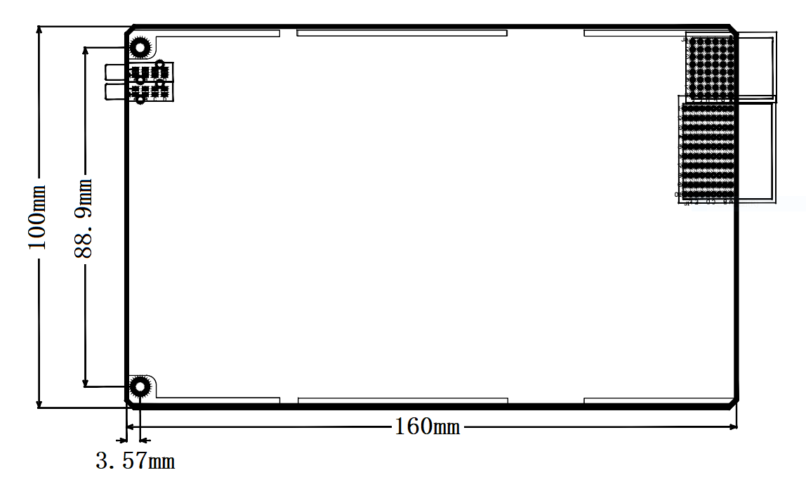
图3.1 信号同步板尺寸示意图

开孔布局
无。

加工技术要求
无。

颜色字体
无。

器件布局
无。

电气要求
电气要求涉及线缆要求、接口定义、接线图等。

线缆要求
信号同步板线缆要求见表3.2所示。
表3.2 线缆要求
序号 | 名称 | 型号、规格要求 | 数量
1 | 线缆 | 43×30AWG+6×22AWG | 1套

接口定义
前面板连接器定义见图3.2和表3.3所示。
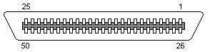
图3.2 信号同步板前面板连接器（母）

表3.3 信号同步板前面板连接器定义表
序号 | 信号类型 | 针脚 | 定义 | 备注
1 | 信号输入 | 24 | A+_IN
1 | 信号输入 | 25 | A-_IN
1 | 信号输入 | 49 | B+_IN
1 | 信号输入 | 50 | B-_IN
1 | 信号输入 | 48 | GND（-5VDC_OUT）
1 | 信号输入 | 47 | +5VDC_OUT | 5V电平输出
2 | 信号输出 | 21、29、17、15、13、11、9、5 | A+_OUT
2 | 信号输出 | 22、20、18、16、14、12、10、6 | A-_OUT
2 | 信号输出 | 45、42、39、36、33、30、7、2 | B+_OUT
2 | 信号输出 | 46、43、40、37、34、31、8、3 | B-_OUT
2 | 信号输出 | 1、4、23、32、35、38、41、44 | GND
3 | 232串口信号 | 26 | TXD
3 | 232串口信号 | 27 | RXD
3 | 232串口信号 | 28 | GND

背板XJ4连接器定义见图3.3和表3.4所示。
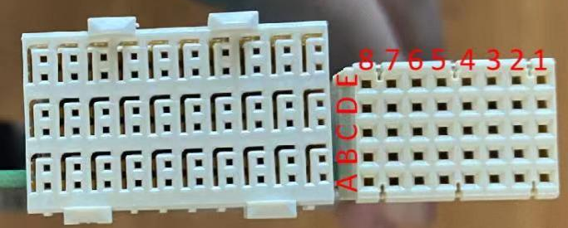
图3.3 信号同步板背板XJ4连接器（图中右侧）
表3.4 背板XJ4接口定义表
针脚位置 | A | B | C | D | E
1 | / | / | / | / | /
2 | / | GND | / | / | /
3 | 12VDC_IN | 12VDC_IN | GND | GND | GND
4 | GND | GND | 12VDC_IN | 12VDC_IN | 12VDC_IN
5 | PXI-TIG3 | PXI-TIG4 | / | GND | /
6 | PXI-TIG2 | GND | / | / | /
7 | PXI-TIG1 | PXI-TIG0 | / | GND | /
8 | 12VDC_IN | GND | 12VDC_IN | / | /
注：PXI-TIG0~4分别对应一路脉冲信号的A+、A-、B+、B-、GND。

线缆RS232串口DB9连接器定义见图3.4和表3.5所示。
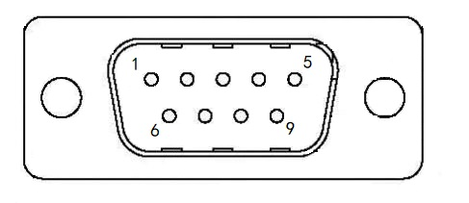
图3.4 线缆RS232串口DB9连接器（公）

表3.5 线缆RS232串口DB9连接器定义表
针脚 | 定义
2 | RXD
3 | TXD
5 | GND

线缆5VDC_OUT及脉冲输入DB9连接器定义见图3.5和表3.6所示。

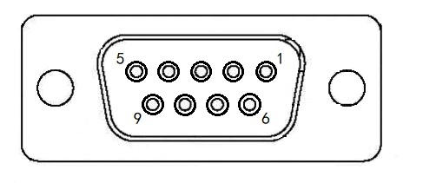
图3.5 线缆5VDC_OUT及脉冲输入DB9连接器（母）

表3.6 线缆5VDC_OUT及脉冲输入DB9连接器定义表
针脚 | 定义
1 | A+_IN
2 | A-_IN
3 | B+_IN
4 | B-_IN
5 | GND（-5VDC_OUT）
6 | +5VDC_OUT

线缆脉冲输出DB9连接器定义见图3.6和表3.7所示。
图3.6 线缆脉冲输出DB9连接器（母）

表3.7 线缆脉冲输出DB9连接器定义表
针脚 | 定义
1 | A+_OUT
2 | A-_OUT
3 | B+_OUT
4 | B-_OUT
5 | GND

接线图（器件布局）
信号同步板线缆连接见图3.7所示。
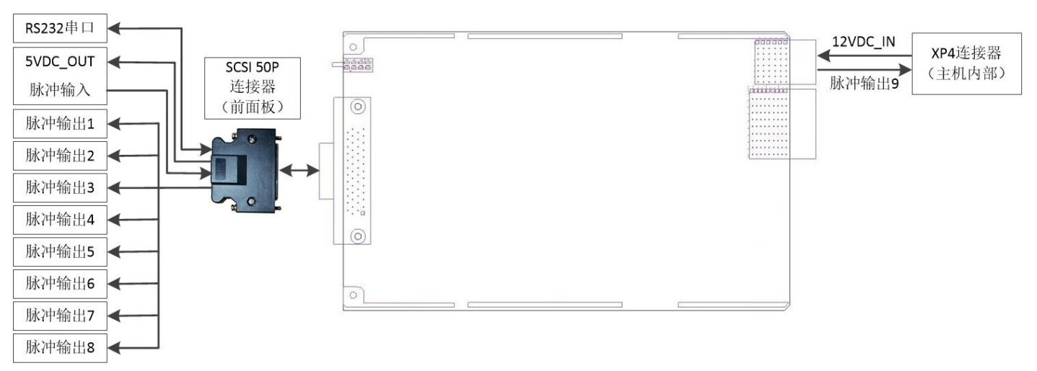
图3.7 信号同步板线缆连接示意图

组装要求
无。

其他要求
1）运行温度：-20℃～+50℃；
2）存储温度：-40℃～+70℃；
3）产品及其附件必须带有产品合格证书，并带产品检验及测试报告。

不合格控制要求
供应商不合格产品应按照《不合格品控制程序》进行控制。

技术文件清单控制
供应商应提供必要的技术资料，技术资料可包括图纸、说明书等。

变更控制
如产品发生变更，供应商应提前至少1个月通知采购部和相关部门。

老化管理
供应商质保期内及时提供产品及备件的措施（产品升级后，功能可兼容老版产品）。
如产品停止供应，供应商应提前至少6个月通知采购部。

标识和可追溯性管理
供应商产品应具有唯一标识，标识应制作在产品上，不能制作在产品上时，允许制作在包装物或适当的载体上，该类标识应与产品同步流转。标识的字迹清晰、准确，并与产品技术资料相对应。

产品防护要求

生产过程中的防护要求
供应商搬运产品时，应先将流转防护工具/设备放置到位，对产品做到轻拿轻放，防止搬运过程因装卸动作粗暴而损伤产品。在装运物料前，应根据产品大小、数量、高度和宽度，确保产品在运输过程中无倒塌或压坏等现象。

包装和运输要求
供应商提供的产品应有包装箱，箱内应有防震、防潮措施，以保证产品不受损坏。

主要风险及管控措施
暂无。

